Мастер-класс по использованию нетрадиционных технологий в физическом развитии дошкольников в рамках Методического объединения инструкторов по физической культуре Дошкольных образовательных учреждений
Чкаловского района г. Екатеринбурга.
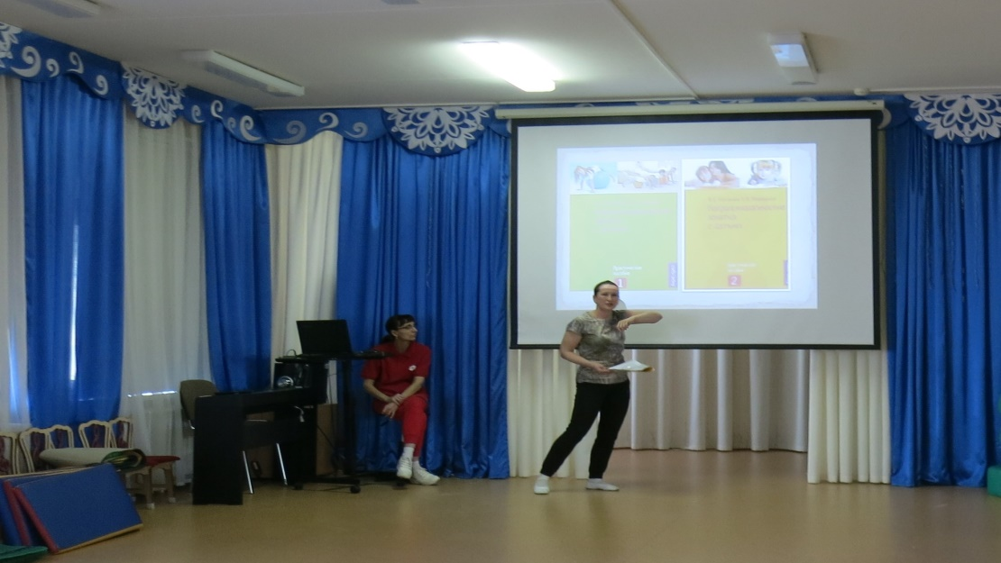
«Использование нейрогимнастических упражнений
в физическом развитии дошкольников с ОВЗ»
«Чтобы добиться чего-то в жизни нужны связи
– хорошие нейронные связи!»

Формирование здоровья детей, полноценное развитие их организма – одна из основных проблем в современном обществе. Медики, родители и педагоги повсеместно констатируют отставание, задержки, нарушения, отклонения, недоразвитие, несоответствие нормам в развитии детей, неполноценность их здоровья. Это касается в первую очередь нервной системы и опорно - двигательного аппарата.

Я работаю в дошкольном учреждении №548 с разными группами детей:
1. Общеобразовательные (4 гр.).
2. Компенсирующие (7 гр.):
- с тяжелыми нарушениями речи;
- с задержкой психического развития;
- с умственной отсталостью.

ТИПИЧНЫЕ ЗАТРУДНЕНИЯ У ДЕТЕЙ С ОВЗ:
- Низкая мотивация к познавательной деятельности;
- Нуждаются в постоянной помощи взрослого;
- Низкий уровень внимания (устойчивость, концентрация, переключение);
- Низкий уровень развития речи, мышления;
- Трудности в понимании инструкций;
- Инфантилизм;
- Двигательная неловкость;
- Низкая самооценка;
- Повышенная тревожность;
- Высокий или низкий уровень мышечного напряжения;
- Низкий уровень развития мелкой и крупной моторики;
- Повышенная утомляемость;
- Наблюдаются синкенезии.

Усилия врачей направлены на лечение заболеваний, педагоги же обычно занимаются только развитием двигательных качеств, умений и навыков. Нервно-психическая составляющая обычно отделена от движения и отдана на откуп другим специалистам: психологам, и неврологам.
Двигательная коррекция должна проводиться комплексно с когнитивной коррекцией (развитие памяти, внимания, мышления, речи).
Нейропсихологом Анной Владимировной Семенович разработана программа нейропсихологического сопровождения развития детей по методу замещающего онтогенеза. Что же это такое?
Психические функции не даны ребенку с рождения, они преодолевают долгий путь, начиная с внутриутробного развития. Многие особенности развития можно скорректировать, пройдя вместе с ребенком все этапы двигательного развития заново, начиная с рождения.
Развитие ребенка в норме (ОНТОГЕНЕЗ) должно быть таким:
- рождение ребенка (ребенок проходит родовые пути);
- лежит на спине;
- в положении на животе, поднимает голову и охватывает глазами пространство,
- поворачивается на один бок, на другой бок, на живот,
- ползает по-пластунски;
- поднимает руки, упирается;
- садится;
- ползает на четвереньках;
- встает сначала с помощью рук, потом без;
- начинает ходить, сначала с помощью взрослого, потом самостоятельно.
Если ребенок развивается, не нарушая этой последовательности, то правильно пройденные этапы двигательного развития запускают ряд важнейших механизмов работы мозга. Если же ребенок не осваивает важные этапы физического развития, то будет пропущен и важный этап развития мозга.

2-3 месяца – держит голову (произвольный навык, необходимый для формирования вертикальной оси тела).
Опора на руки, сначала локти, после раскрытые ладони.
Переворот со спины на живот и обратно – перемещение в пространстве и возможность достать нужный предмет (3-4 мес.) Кручение на животе вокруг пупка и «самолетик» на животе (5-6 мес). Навык нужен для формирования ползания по-пластунски и на четвереньках. Раскачивание на четвереньках или ползание назад. ПОЛЗАНИЕ нужно для освоения нижнего поля зрения, для правильных действий верхней и нижней половины тела, для поочередного включения правого и левого полушария головного мозга. Горизонт у ребенка расширяется, мир перестает быть плоским и превращается в трехмерный, у предметов появляется высота. Ребенок осваивает пространство собственного тела – ползает, двигается, право-лево, верх – низ. Лежа видит потолок и оценивает пространство по горизонтали, а на животе уже способен оценить пространство по вертикали. Голова теперь более изолированно двигается от тела. Когда ребенок садится, его руки освобождаются и он может свободно манипулировать руками. Новый этап освоения пространства – перевороты вокруг своей оси через постепенное вставание на четвереньки к долгожданному перемещению.
Ползание стимулирует моторные зоны мозга (участки коры отвечающие за регуляцию движений), способствует улучшению межполушарного взаимодействия (перекрестные движения рук и ног – оно регулируется разными полушариями – и это способствует развитию ассоциативных связей мозга, создает возможность для более полного раскрытия его потенциала. При ползании совершенствуется зрительное восприятие (ребенок использует оба глаза одновременно и он сводит их вместе). При ползании развивается тактильная чувствительность. Рецепторы сообщают о расположении частей тела относительно друг друга – формируются пространственные представления о схеме тела. Ребенок видит и ощущает другие предметы и обозначает их словами и предлогами. Ребенок начинает понимать предлоги и слова и речевые конструкции: пространственно – временные и причинно-следственные. На этапе ползания закладывается ориентация в пространстве. Ползание является профилактикой проблем с чтением и письмом.
Современные младенцы – Младенец долго лежит на спине. Потом как то резко перевернулся, сразу сел, или не ползает совсем или только назад, потом резко встал или поставили в прыгунки или ходунки и посадили в коляску. Некоторые этапы он проскочил или проигнорировал (холодный пол, мало места, некогда, жалко, бабушки, молодые родители… и тд) Родитель радуется….
А у ребенка еще и родовая травма или гипертонус или гипотонус, ходит на носочках, другие диагнозы. Ребенок плохо ориентируется на бумаге, рисует на одной половине листа, путает горизонтальное с вертикальным…. Возникают ряд феноменов – искажается двигательная сфера – искажается речевое развитие, страдает эмоциональная сфера, отношения с родителями, сверстниками и т.д.
Изучив данную проблему я собрала материал из вот этих книг, программ, рекомендаций и т.д.

Ограничения и противопоказания
Эти упражнения и задания подходят для детей от 3 до 12 лет. Исключение составляют дети с повышенной эпилептической готовностью. Особого сопровождения требуют дети с психиатрическими и генетическими синдромами, бронхиальной астмой, сердечной недостаточностью.
Двигательная нейрокоррекция включает в себя следующие комплексы упражнений:
- Дыхательные упражнения: насыщают мозг кислородом.
- Глазодвигательные упражнения: у детей с нарушениями сужены поля зрительного восприятия. К 3 годам ребёнку надо освоить навык оценивать пространство на 180 градусов по вертикали и горизонтали, отслеживая его без поворота головы. Если ребёнок видит фрагментарно, то он будет слышать фрагментарно. упражнения на отслеживание за предметом на разных уровнях, направление: право – лево, верх – низ, к переносице и от переносицы. По четырем диагональным направлениям. ⠀
Для отработки внимания используются яркие предметы или ручки с ярким кончиком.
Растяжки: работа с мышечными дистониями и гипертонусом (напряжённые мышцы при гипертонусе сообщают мозгу о том, что организм находится в стрессе и к получению новых знаний не готов, как только мышцы во время растяжки расслабились — наш мозг готов к обучению.

Двигательные упражнения делятся на:
- упражнения на развитие межполушарных связей: для согласованной работы обеих полушарий, для улучшения скорости переработки информации;
- упражнения на развитие мелкой моторики и зрительно-моторной координации: детям, у которых есть задержки речи, сенсомоторная коррекция необходима в первую очередь, потому что моторные центры (двигательные) и речевые находятся рядом в головном мозге. Вот почему развитие крупной и мелкой моторики стимулирует развитие речи у детей. Упражнения на зрительно-моторную координацию развивают глазодвигательные функции у детей совершенствуют точность движений, моторную ловкость, расширяют зрительное поле, делают взгляд живым, позволяют тренировать быстрый приём информации через зрительный анализатор, подготавливают руку к письму, корректируют почерк.
- упражнения на развитие ловкости и координации движений.
- упражнения на развитие пространственной ориентации и формирование схемы тела: на занятиях, выполняя различные упражнения, улучшаются функции сенсорной интеграции, ребёнок лучше чувствует своё тело, точнее пользуется им, тем самым развивается плавность движений, ловкость, большая часть энергии мозга направляется на интеллектуальную деятельность.
Все двигательные упражнения (дыхательные, глазодвигательные, растяжки, двигательные упражнения) выполняются в спокойном темпе от 3 до 8 раз в течении занятия.

